**Guión práctica de Android**

**Realizada por Antonio Manuel Hernández Sánchez**



El objetivo de mi aplicación es la búsqueda de información y personalización de esta por medio de ella. Lo primero que tenemos es un Login por medio de Google. La aplicación se encargara de mostrar la información del grupo que queramos, almacenara esta búsqueda y podemos mostrar más información del grupo buscado. También podemos indicar comentarios que se mostraran cuando se busque el grupo en concreto.

Para cargar los datos utilizaremos la API de <https://www.theaudiodb.com/>

La web que utilizaremos para cargar en nuestro webView para obtener más información es https://www.todomusica.org/

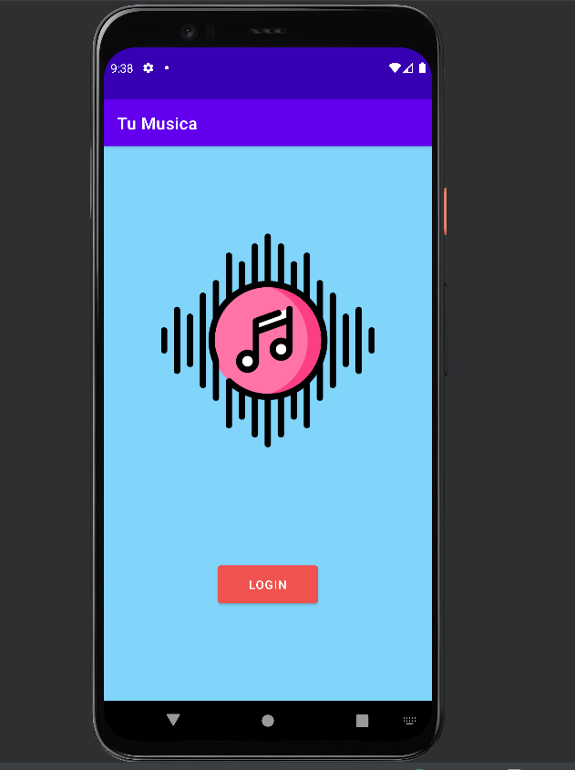

Cuando iniciamos nuestra aplicación tenemos esta pantalla donde tenemos un botón para realizar el login por medio de Google

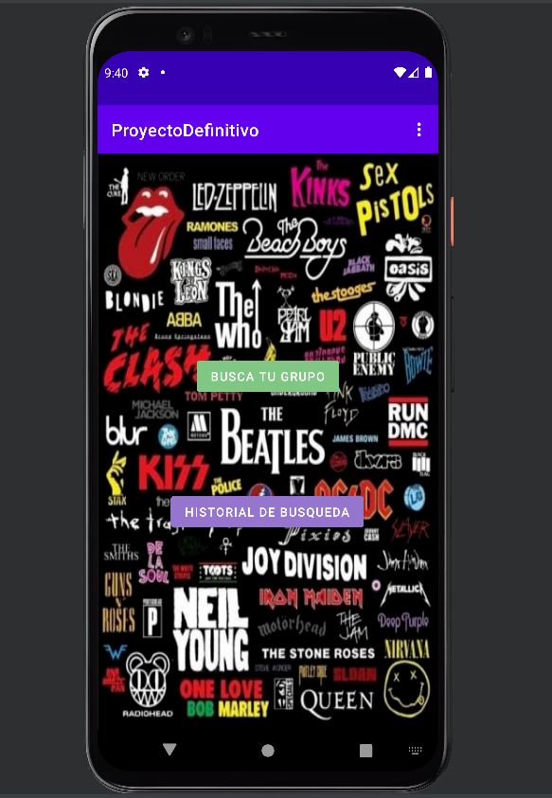

Al realizar el login tendremos otro activity con dos botones, el primero nos llevara a otro activity donde buscaremos y cargaremos la información de los grupos que queramos.

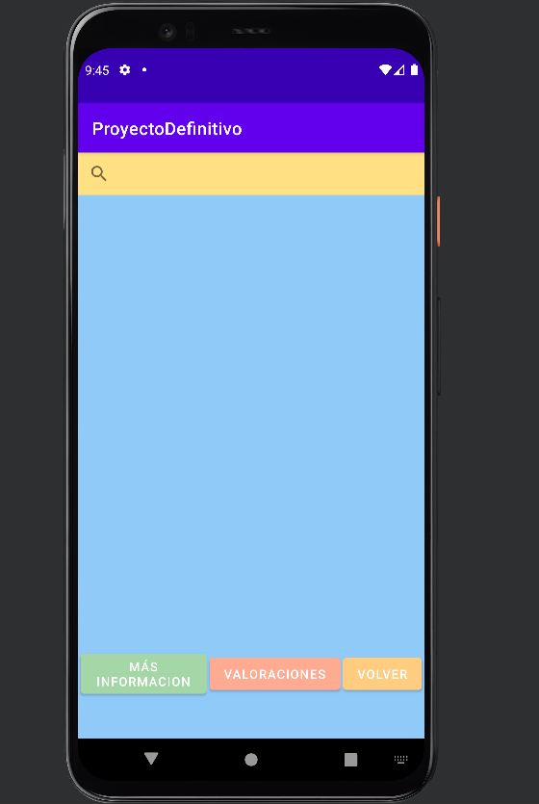

Este es el activity que antes hemos indicado, tenemos una barra de búsqueda arriba donde buscaremos los grupos que queramos, nos cargara unos datos generales en medio de la pantalla. Los botones de abajo nos harán diferentes cosas, el de ‘más información’ nos abrirá un activity con un webView que contendrá una web con más información sobre el grupo que hemos buscado, con el botón de ‘valoraciones’ cargaremos un activity con un recycler view en el que podremos ver comentarios de otros usuarios sobre el grupo y podemos añadir nuevos comentarios.

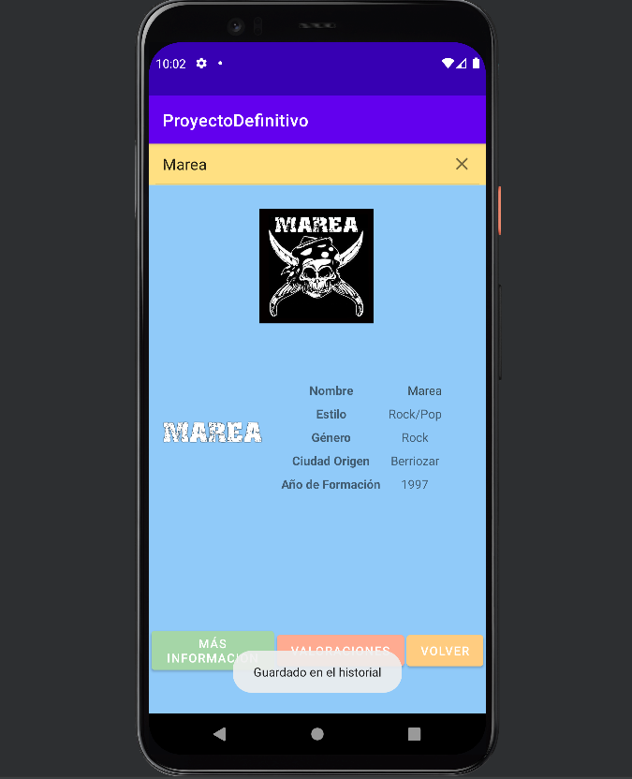

Aquí podemos ver el activity anterior cuando realizamos una búsqueda, podemos ver que nos cargar los datos en la pantalla después de realizar una búsqueda. También nos saldrá un Toast al final de la pantalla indicándonos que se ha guardado la búsqueda en nuestro historial.

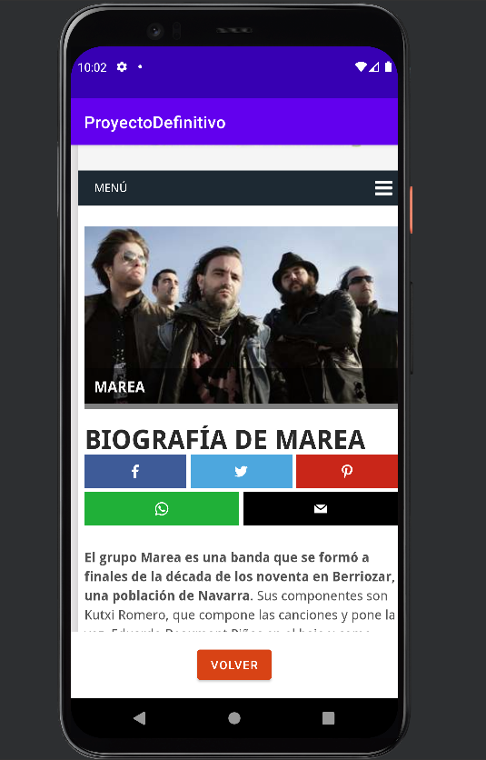

Este sería el activity de más información, como hemos realizado una búsqueda nos aparecerá la web del grupo que hemos buscado. Si le damos a volver, volveremos al activity anterior.

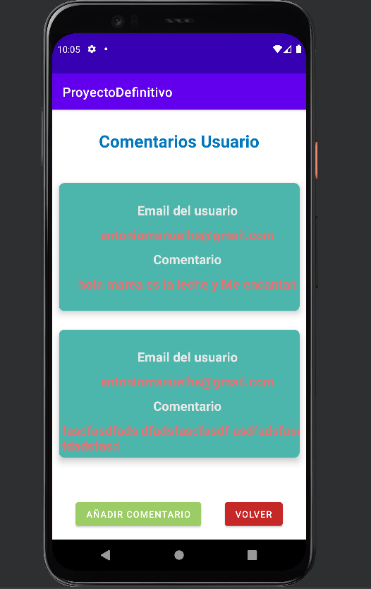

Este es el activity de las valoraciones, que es un recycled con los comentarios correspondientes al grupo buscado. Si le damos al botón de ‘añadir comentario’ nos iremos a un activity donde podemos añadir un comentario nuevo.

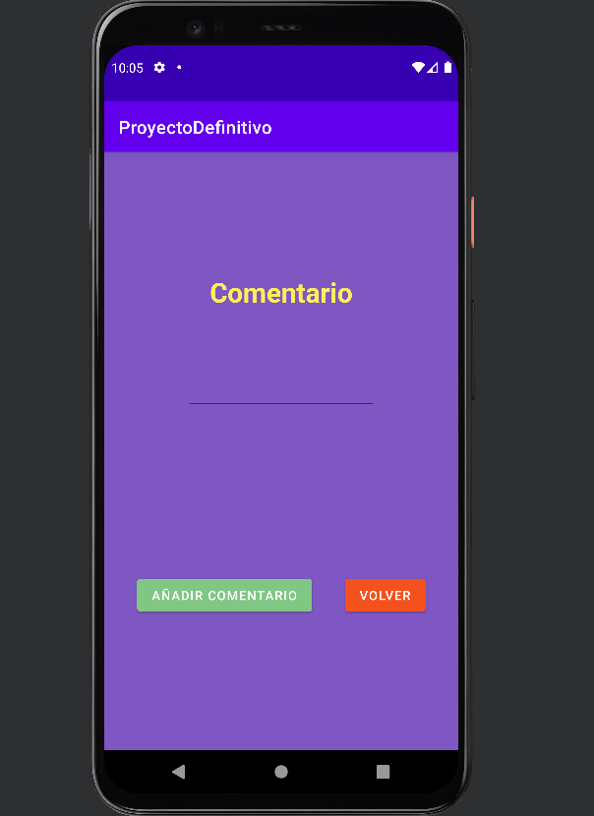

Este será el activity que nos sirve para añadir comentarios nuevos sobre el grupo buscado. Con el botón de volver regresaremos al activity anterior donde mostramos los comentarios que tiene el grupo buscado.

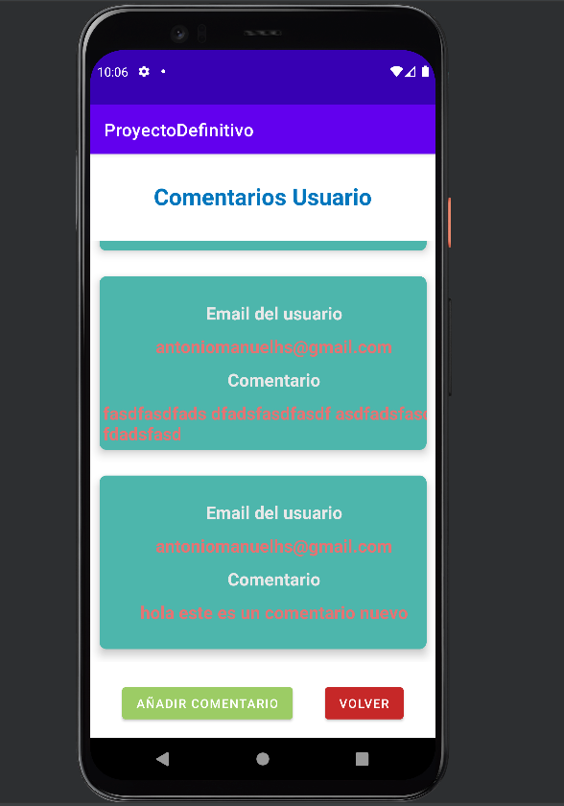

Aquí vemos como se carga un comentario nuevo al añadirlo. Si le damos al botón de volver regresamos al activity donde cargamos los datos del grupo buscado.

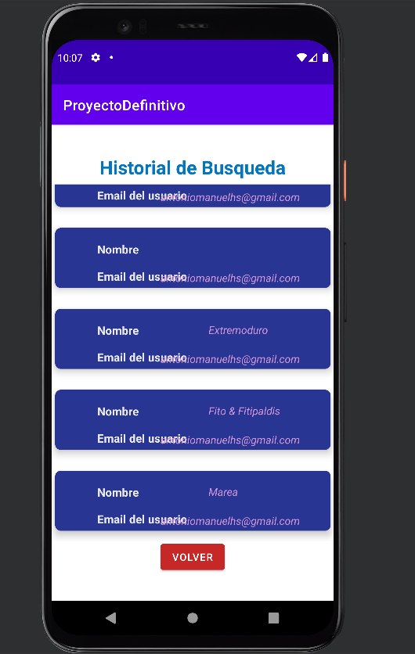

Este es el activity de nuestro historial de búsqueda donde podemos ver todas las búsquedas que se hacen en la aplicación por medio de un recyclerView, también veremos el correo del usuario que ha realizado la búsqueda.

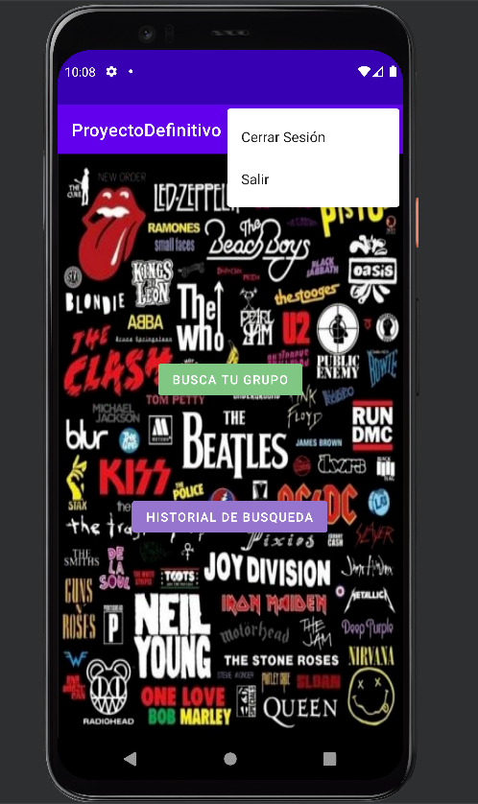

Además de todo lo anteriormente mostrado, tendremos un menú desplegable que nos permitirá cerrar sesión y cerrar la aplicación por completo.

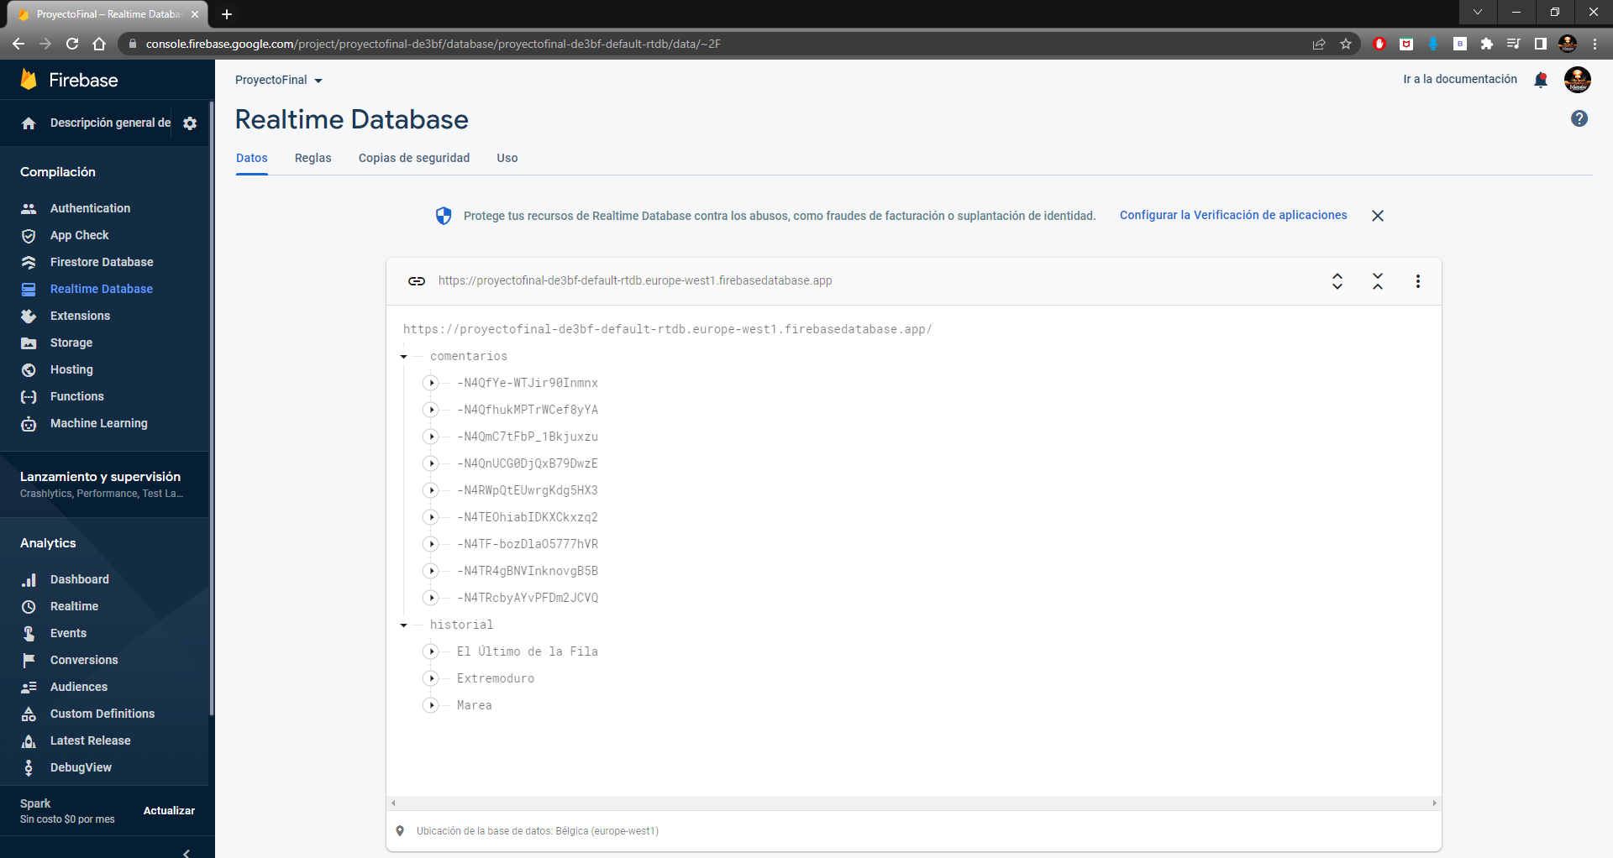

Todo el almacenamiento de los comentarios y del historial se realiza por medio de firebase, esta sería la estructura que tendría.

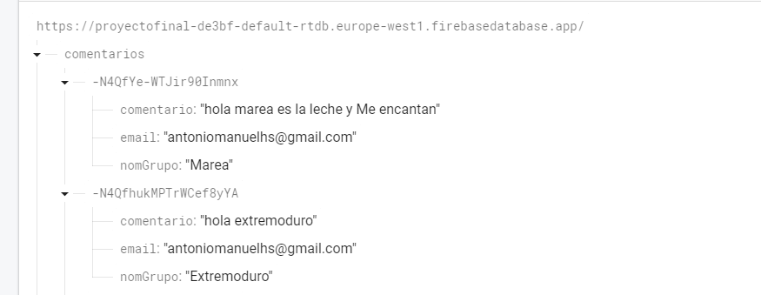

Esta sería la estructura con la que se nos guardan nuestros comentarios

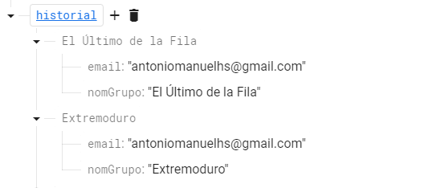

Y esta la estructura con la que se nos guarda nuestro historial